**Тема 3. Объемные резонаторы**

**Лекция 15.** Резонаторов волноводного типа.

# 1. Колебательные системы СВЧ. Резонаторы волноводного типа

Важнейшей характеристикой колебательной системы является добротность, которая для контура с сосредоточенными параметрами определяется по формуле

, (1)

где .

С увеличением частоты глубина проникновения токов в металл уменьшается и в диапазоне СВЧ составляет единицы или доли микрометров. В связи с этим сопротивление проводников увеличивается и, на основании выражения (1), добротность контура уменьшается. Это сопровождается также возрастанием активных потерь.

На сверхвысоких частотах размеры контура становятся соизмеримыми с длиной волны, и происходит излучение энергии в пространство.

Для перехода к диапазону СВЧ необходимо повышать резонансную частоту контура, вычисляемую по формуле Томпсона

 (2)

С этой целью необходимо уменьшать индуктивность ***L***, так как емкость ***C*** беспредельно уменьшать нельзя (не может быть меньше емкости монтажа). Однако уменьшение ***L*** приводит к снижению *ρk* и, как следствие, к снижению добротности контура.

Таким образом, в диапазоне СВЧ использование контура с сосредоточенными параметрами затруднительно либо невозможно. В поисках замены колебательному контуру проведем логический эксперимент (рис. 1).

Для повышения резонансной частоты понижается индуктивность путем уменьшения количества витков катушки, которая в пределе заменяется проводником, включенным между обкладками конденсатора (рис. 1, б). В целях повышения активной проводимости параллельно ***L*** включается еще несколько проводников (рис. 1, в). Если беспредельно увеличивать их количество, получается некоторый ограниченный металлическими стенками объем (рис. 1, г).

Это устройство, представляющее собой отрезок прямоугольного волновода, ограниченный с обеих сторон металлическими торцевыми стенками, получило название объемного резонатора.

В отличие от контура с сосредоточенными параметрами, в объемном резонаторе электрическое и магнитное поля не разделены в пространстве. В связи с этим электромагнитные процессы в нем описываются не уравнениями электрических цепей, а уравнениями Максвелла. Объемный резонатор представляет собой контур с распределенными параметрами.

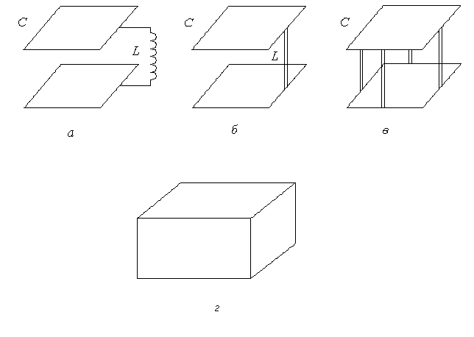

Рис. 1

Современные полые резонаторы разделяются на:

1. резонаторы волноводного типа;
2. резонаторы неволноводного (квазистационарного) типа.

К первому типу относятся полые колебательные системы, в которых нет пространственного разделения электрического и магнитного полей (нельзя выделить ***L*** и ***C***). Это отрезки волноводов различного сечения, закороченные на концах с двух сторон, что и определило их название.

Ко второму относятся устройства, в которых имеются явно выраженные ***L*** и ***C***, например, тороидальный резонатор, резонатор магнетронного типа, коаксиальный волновод, нагруженный на емкость.

Объемные резонаторы характеризуются: длиной волны собственных колебаний, активной проводимостью, собственной добротностью.

Длина волны собственных колебаний (резонансная длина волны), длина волны, измеренная в свободном пространстве, при которой амплитуда переменного электромагнитного поля внутри резонатора резко возрастает.

Активная проводимость , характеризует меру активных потерь в резонаторе.

Собственная, или ненагруженная, добротность ***Q0*** - число, показывающее соотношение реактивной энергии, накопленной резонатором в режиме установившихся колебаний, и энергии, рассеянной в нем за один период колебаний.

##### Приближенно добротность резонатора оценивается с помощью выражения



где ***δ*** - глубина проникновения токов в металл, составляющая единицы или доли микрометров.

Следовательно, добротность ***Qo*** имеет порядок 104-105, в то время как в контурах с сосредоточенными параметрами она не превышает 100-200.

Известно, что величина добротности влияет на характер резонансной кривой колебательного контура. Из сравнения резонансных кривых для колебательного контура с сосредоточенными параметрами (рис. 2, а) и для объемного резонатора (рис. 2, б), следует вывод о том, что последний необходимо настраивать аккуратно, так как при быстром перемещении органа настройки можно пропустить требуемую резонансную частоту.



Рис. 2

В радиотехнической аппаратуре СВЧ-диапазона наибольшее применение находят четыре разновидности резонаторов волноводного типа, выбор которых обусловливается диапазоном длин волн и требуемыми параметрами. Рассмотрим их основные конструкции.

Полуволновой коаксиальный резонатор (рис. 3) представляет собой отрезок жесткого коаксиального волновода, закороченного металлическими стенками с обеих сторон. Длина резонатора кратна ***λ/2***. Чаще всего она бывает равна ***l=λ/2***, что и обусловило его название.

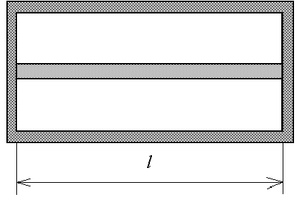

Рис. 3

Такой резонатор находит широкое применение в средней и короткой части диапазона метровых волн, а также в дециметровом диапазоне.

Четвертьволновый коаксиальный резонатор (рис. 4) обычно применяется в длинноволновых частях метрового и дециметрового диапазонов. Он позволяет уменьшить размеры колебательной системы по сравнению с полуволновым резонатором в два раза.

Один конец резонатора закорочен проводящей стенкой, а другой открыт. При этом часть энергии излучается в пространство. Для устранения излучения внешнюю трубу выполняют длиннее центрального стержня, и она образует запредельный волновод.

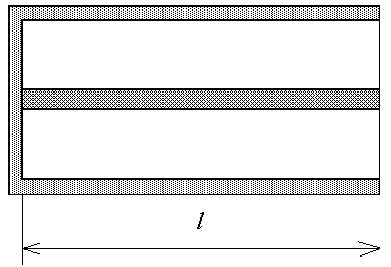

Рис. 4

Однородный призматический резонатор (рис.5) - отрезок волновода прямоугольного сечения, закороченный с двух сторон металлическими стенками. Его длина кратна **λ*в*/2**. Он находит применение в коротковолновой части дециметрового диапазона и, главным образом, в сантиметровом диапазоне.

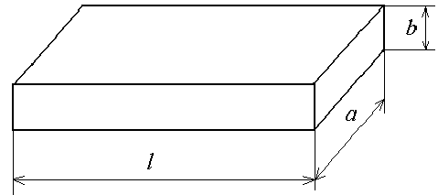

Рис. 5

Цилиндрический полый резонатор (рис. 6) так же, как и призматический, широко применяется в дециметровом и сантиметровом диапазонах волн. Причем его используют чаще по причине большей технологичности, а следовательно, и меньшей стоимости.

Параметры резонаторов существенно зависят от их размеров, которые могут изменяться под воздействием внешних условий, например, температуры. По этой причине в сантиметровом диапазоне для изготовления резонаторов применяют специальный сплав - инвар, имеющий малый температурный коэффициент линейного расширения.

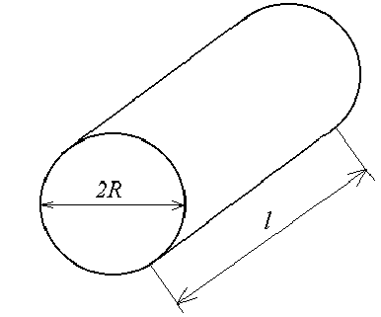

Рис. 6

В диапазоне метровых и дециметровых волн температурное расширение по сравнению с длиной волны незначительно, поэтому резонаторы изготавливают из медных сплавов.

|  |
| --- |
| **Выводы:**   1. В СВЧ диапазоне резонаторы представляют собой отрезки закороченных волноводов. 2. Параметры резонаторов зависят от их размеров, которые могут изменяться под действием температуры. В сантиметровом диапазоне резонатор изготавливается из специального сплава - инвара, имеющего малый температурный коэффициент линейного расширения. 3. В диапазоне метровых и дециметровых волн температурное расширение по сравнению с длиной волны незначительно, поэтому резонаторы изготавливают из медных сплавов. |

# 2. Длина волны собственных колебаний резонаторов

Параметры полых резонаторов можно найти либо путем решения уравнений Максвелла, либо используя их эквивалентные схемы. Последний подход менее трудоемкий, поэтому рассмотрим методику нахождения длины волны собственных колебаний, основываясь на нем.

Резонатор волноводного типа представим, как отрезок однородного волновода, открытый или закрытый на концах. Воспользуемся его эквивалентной схемой (рис.7).

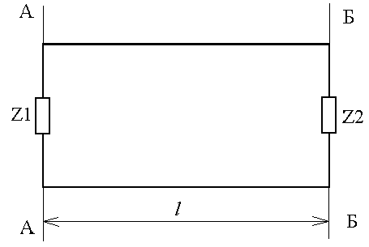

Рис. 7

Электромагнитная волна, распространяющаяся от сечения А-А к сечению Б-Б, претерпевает фазовый сдвиг

.

При отражении от нагрузки ***Z2*** сдвиг фазы изменится на величину ***ϕ2***. Возвратившись к сечению А-А, волна приобретет еще больший фазовый сдвиг

.

После отражения от ***Z1*** суммарный фазовый сдвиг составляет

.

Условием возникновения резонанса является синфазное сложение волн в любом сечении линии. Следовательно, полный сдвиг фаз должен быть равен

, (3)

где ***n***= 1, 2, 3, ...

Зная величины ***ϕ1***, ***ϕ2*** и ***l***, определим длину волны собственных колебаний ***λв*** из условия (3). Проделаем эту операцию для основных конструкций резонаторов.

**Четвертьволновый коаксиальный резонатор** (рис. 4) будем рассматривать как отрезок линии передачи (рис. 7), у которого при коротком замыкании *ϕ1=π* , а при холостом ходе ***ϕ2***=***0***. С учетом этого уравнение (3) примет вид

.

Подставив значение ***β=2π/λ,*** получим

.

Отсюда

. (4)

При заданном значении ***λ0*** можно найти длину резонатора

. (5)

При

 ,

что и определило название резонатора.

В полученные выражения не входят другие размеры волновода *D* и *d*. Их величина определяется из условия существования только волны основного типа.

.

Размеры ***D*** и ***d*** существенно влияют на добротность ***Q0*** и активную проводимость резонатора ***G***. Величина ***Q0*** достигает максимального значения при ***D/d***= 3,6.

Поскольку ***λ0*** зависит от ***l,*** перестройка резонатора осуществляется изменением длины центрального проводника.

**Полуволновый коаксиальный резонатор** рассматривается так же, как и четвертьволновый. Для него ***ϕ1=ϕ2=π*** . На основании уравнения (3) можно записать выражение

.

Откуда

,



где  - количество полуволн поля, укладывающихся вдоль оси.

Перестраивается такой резонатор путем изменения его длины с помощью поршня (рис. 8).

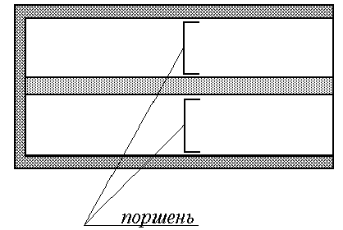

Рис. 8

**Для однородного призматического резонатора** следует учесть, что его длина должна быть кратной

.

Подставляя в это уравнение формулу для длины волны в волноводе с учетом воздушного заполнения, запишем выражение, которое справедливо как для призматического резонатора, так и для цилиндрического

. (6)

Воспользовавшись уравнением для определения ***λв*** в прямоугольном волноводе, получим формулу для расчета ***λ0*** в призматическом резонаторе

. (7)

Из выражения (7) следует, что длина волны собственных колебаний призматического резонатора зависит от его размеров ***a, b, l*** и от типа колебаний. По аналогии с прямоугольным волноводом, в котором существуют волны типов ***Emn*** и ***Hmn***, в резонаторе возникают колебания типов ***Emnp*** и ***Hmnp***, где ***p*** указывает на число полуволн поля, укладывающихся в длине резонатора.

Величина ***p*** не может быть равной нулю, так как если ***λ0=λkp***, при этом ***λb=∞*** , т.е. волна не может существовать, и резонанс на критической частоте невозможен.

Наибольший интерес в призматическом резонаторе представляет вид колебания, для которого ***λ0*** является наибольшей, т.е. ***H101***.

**Для цилиндрического полого резонатора** длина волны собственных колебаний находится из условия (6). Если подставить в него выражение для критических длин волн типа ***Е*** или ***Н*** в круглом волноводе, то получим

, (8)

. (9)

|  |
| --- |
| **Выводы:**  1.) В четвертьволновом и полуволновом коаксиальном резонаторе длина волны равна соответственно четверти и половине длине волны. Четвертьволновый резонатор предпочтительнее, так как имеет меньшие продольные размеры.  2.) Наибольший интерес в призматическом резонаторе представляет вид колебания, для которого λ0 является наибольшей, т.е. H101.  3.) Наибольший интерес в цилиндрическом резонаторе представляет вид колебания, для которого добротность Q0 является наибольшей, т.е. H011. |

# 3. Выражения для векторов напряженностей электромагнитного поля в объемных резонаторах

Для описания векторов напряженностей электрического и магнитного полей рассмотрим продольное сечение произвольного резонатора (рис. 9). В нем наблюдается явление интерференции, падающей и отраженной от торцевых стенок волн.

Запишем выражения для поперечных составляющих поля: для падающей волны



для отраженной волны



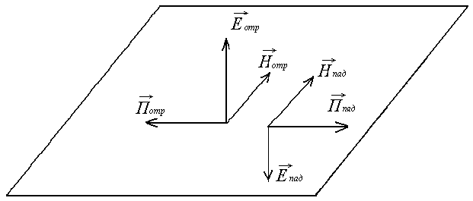

Рис. 9

Суммарные напряженности электрического и магнитного полей найдем на основе принципа суперпозиции.

, (10)

. (11)

Из полученных выражений следует, что электрическое поле опережает по фазе магнитное на 90°, на что указывает (***i***). Максимум амплитуды поперечной составляющей электрического поля стоячей волны сдвинут по отношению к максимуму магнитного поля на ***λв/4***, т.е. узлы электрического поля совпадают с пучностями магнитного и наоборот. Это соответствует тому, что колебания сопровождаются периодическим переходом всего запаса энергии в электрическое или магнитное поле.

|  |
| --- |
| Выводы:   1. В полуволновом резонаторе электрическое поле сосредоточено в центре, а магнитное поле у торцевых стенок. На это указывают функции синуса и косинуса. 2. Мнимая единица указывает на смещение во времени на четверть периода между электрическим и магнитным полем, т.е. в резонаторе накоплена реактивная энергия. 3. Множитель описывает изменения поля во времени и отсутствие волнового процесса. |

# 4. Полосковые резонаторы

Резонаторы на основе полосковых волноводов создаются подобно коаксиальным. Они представляют собой разомкнутые или короткозамкнутые на концах отрезки волноводов, длина которых равна целому числу полуволн ***λ/2.*** Разомкнутые на одном конце и замкнутые на другом отрезки длиной, равной нечетному числу ***λ/4***.

Для обеспечения высокой добротности обычно используются симметричные полосковые волноводы с воздушным заполнением, где собственная добротность составляет ***Q0***=470-2300. Ее величина зависит от качества контактов в месте короткого замыкания волновода.

В практике построения узлов СВЧ находят широкое применение резонаторы на основе несимметричных полосковых волноводов с диэлектрической подложкой. Они также выполняются в виде короткозамкнутого (рис. 2, а) или разомкнутого полуволнового отрезка несимметричного волновода (рис. 2, б).

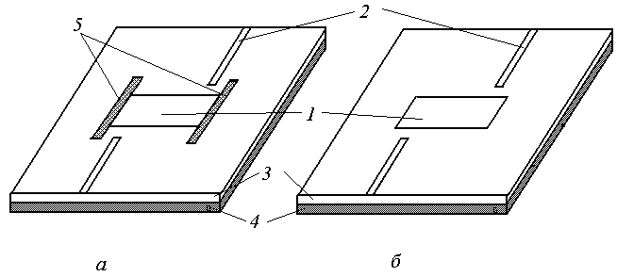

Рис. 3

На приведенном рисунке использованы следующие обозначения:1-резонатор; 2-полосковая линия передачи; 3-диэлектрическая подложка; 4-заземляющий проводник; 5-корткозамыкатель.

Для исключения влияния краевых эффектов, разомкнутых и замкнутых на концах отрезков волноводов, образующих резонатор, его иногда замыкают в кольцо (рис. 4). Длина кольца выбирается таким образом, чтобы она составляла не менее пяти длин волн на центральной частоте резонатора для исключения влияния взаимной индуктивности.

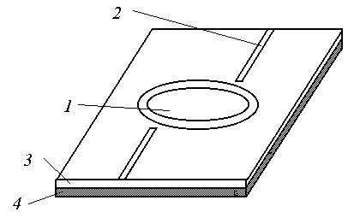

Рис. 4

Рассмотренные резонаторы на несимметричных полосковых волноводах являются открытыми, поэтому они обладают потерями на излучение и имеют, следовательно, низкую добротность (***Q0*** =300-400).

Для инженерных расчетов добротность резонатора на симметричной линии можно использовать формулу

,

где ***d*** - ширина внутреннего проводника;

***t*** - толщина внутреннего проводника;

***D*** - расстояние между заземленными пластинами;

***Rs -*** поверхностное сопротивление (Ом/м2);

***f*** - частота (ГГц).

Для несимметричной линии добротность можно рассчитывать по следующей формуле

.

Здесь ***D/2*** - расстояние от заземленной пластины до внутреннего проводника несимметричной линии.

Эти формулы справедливы при ***t/D<0,2*** и дают хорошее совпадение с результатами экспериментов.

Кроме перечисленных выше, в практике создания полосковых устройств СВЧ встречаются и резонаторы других конструкций.

|  |
| --- |
| **Выводы:**   1. Для обеспечения высокой добротности используются симметричные полосковые волноводы с воздушным заполнением, где собственная добротность составляет ***Q0***=470-2300. Ее величина зависит от качества контактов в месте короткого замыкания волновода. 2. Резонаторы на несимметричных полосковых волноводах являются открытыми, поэтому они обладают потерями на излучение и имеют низкую добротность (***Q0*** =300-400). |

# 5. Структуры электромагнитных полей в резонаторах

Учитывая особенности распределения поля стоячей волны в объемном резонаторе, можно сделать вывод о том, что структура электрического поля в резонаторе, для колебания, имеющего наибольшую критическую длину волны, сдвинута по отношению к структуре магнитного поля на величину ***λв/4*** по сравнению с полем в аналогичном волноводе для волны основного типа.

Из вышесказанного следует, что при построении структуры поля колебаний типа ***Emnp (Hmnp)*** в резонаторе необходимо пользоваться следующим алгоритмом:

1. Изобразить отрезок волновода требуемого сечения и заданной длины (***λв/2***), закороченный на торцах;

2. Изобразить силовые линии магнитного поля так же, как и при построении структуры соответствующей волны ***Emn (Hmn)*** в аналогичном волноводе (прямоугольном или круглом).

3. Изобразить силовые линии электрического поля такой же конфигурации, как и для волны типа ***Emn (Hmn)***, но при этом они должны быть сдвинуты вдоль оси резонатора на ***λв/4***.

На основании этого алгоритма строятся структуры полей в любом из резонаторов не только для простейших типов колебаний (рис. 5-8), но и для более сложных.



Рис. 5. Полуволновой коаксиальный резонатор



Рис. 6. Полуволновой призматический резонатор (колебания Н101)



Рис. 7. Цилиндрический резонатор (колебания Е011)



Рис. 8. Цилиндрический резонатор (колебания Н011)

|  |
| --- |
| **Выводы:**   1. Силовые линии магнитного поля изображаются так же, как и при построении структуры соответствующей волны ***Emn (Hmn)*** в волноводе. 2. Силовые линии электрического поля такой же конфигурации, как и для волны типа ***Emn (Hmn)***, но при этом они должны быть сдвинуты вдоль оси резонатора на ***λв/4***. |